新 书 推 荐

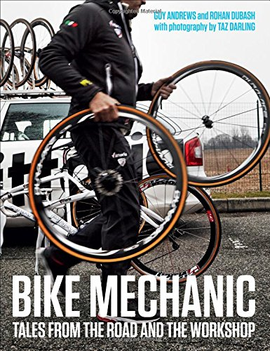
中文书名：《骑行机械师：路上与车间中的那些事儿》
英文书名：Bike Mechanic: Tales from the Road and the Workshop
作 者：Guy Andrews and Rohan Dubash
出 版 社：Velo Press
代理公司：Bloomsbury Pulibhisng/ANA
页 数：272页
出版时间：2014年11月
代理地区：中国大陆、台湾
审读资料：电子稿
类 型：运动

主题：
本书介绍了来自顶级骑行机械师的商业秘密和商业技巧，同时带读者走进迷人的、职业骑行机械师的生活。

营销亮点：
- 独一无二、无与伦比的摄影与写作水准。
- 对机械师世界的迷人探索——修车的技巧、窍门以及直接来自工具箱的秘密。
- 职业自行车手密室团队中最难工种的成员得到应有的认可。

内容简介：

本书带你一窥自行车赛主车群背后那些无名英雄的日常生活，这些骑行机械师令明星车手骑行顺利并在进行运动坡度攀升时保持安全，最具技术性的时间实验，以及在急转弯处导航速度急转直下。通过幕后访问，世界上最好的骑行机械师讲述了环法自行车赛时的悲惨故事，以及比赛中顶级车手对非常规速度的调整要求。

清爽的摄影风格使本书成为工具控梦寐以求的读物，令人钦慕不已的机械和设备图片深深地吸引了骑行爱好者。与此同时，迷人的文字揭示了机械师的商业技巧和最富运动经验的技师的技术秘密。

作者简介：

盖伊·安德鲁斯（Guy Andrews）是单车杂志Rouleur的创办者和编辑主任，他迄今已在自行车媒体工作了二十年。在此期间，他不仅编辑了《今日骑行》杂志，而且还在《山地车手国际杂志》担任技术编辑。同时，盖伊也为一些英国顶级的骑行杂志写稿，如《英国山地车》（MBUK）、《山地车手》（MBR）、《自行车总览》、《自行车杂志》等。他在roadcyclinguk.com网站做过三年编辑，写过一些关于骑行的作品。

洛汗·迪巴什（Rohan Dubash）是一名技术作者，也是一名自行车专家顾问，他为单车杂志Rouleur撰稿。

媒体评价：

自行车车间是一个神奇的地方，那里充满了新鲜橡胶那令人兴奋的味道，闪烁着手工工具的慑人光芒。然而，工艺之精巧只有在巡回赛中方才可见一斑。在这些世界级的赛事中，机械师们工作至深夜，就是为了确保骑行巨星们在赛场上表现完美。本书带着读者走到幕后，揭示车间中的一切。

本书将告诉你如何组装自行车，与此同时，讲述春天经典赛、环法自行车赛和骑行辅助课程背后的真实故事。

谢谢您的阅读！
请将回馈信息发至：俞晓宁（Winnie Yu）
安德鲁·纳伯格联合国际有限公司北京代表处
北京市海淀区中关村大街甲59号中国人民大学文化大厦1705室, 邮编：100872
电话：010-88810959
传真：010-82504200
Email：winnie@nurnberg.com.cn
网址：www.nurnberg.com.cn
微博：http://weibo.com/nurnberg
豆瓣小站：http://site.douban.com/110577/

